 | 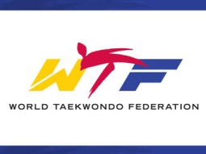  COMITATO REGIONALE CAMPANIA  Via A. Longo ,46/e – Palazzo CONI 80127 Napoli Telefax-081/7575142 | 

Napoli, 31 Agosto 2015
Al Segretario Generale F.I.TA.
Angelo CITO

Carissimo Segretario,
è con enorme soddisfazione che ho saputo del tuo nuovo e prestigiosissimo incarico nella commissione WTF per le Olimpiadi di Rio.
E’ da considerarsi un giusto riconoscimento per l’enorme lavoro che stai svolgendo per il Taekwondo con grande professionalità, capacità e competenza.
Consenti a me ed a tutti quelli che hanno creduto in te di sentire questo risultato come la conferma, se mai ce ne fosse stato bisogno, di aver puntato sempre sull’uomo che avrebbe portato il Taekwondo italiano ai massimi livelli.

Con grande affetto
Domenico Laezza

